SỞ GD& ĐT……………………….  TRƯỜNG ……………………….  ĐỀ SỐ 02 | ĐỀ KIỂM TRA GIỮA HỌC KÌ 1: 2022 – 2023  MÔN VẬT LÍ – KHỐI 10  Thời gian làm bài: 45 phút (không kể thời gian phát đề)
Họ và tên học sinh………………………..…………………………….….Số báo danh:……………...………….……
I. PHẦN TRẮC NGHIỆM (7,0 điểm)
- Galilei làm thí nghiệm tại tháp nghiêng Pisa vào khoảng năm nào?
A.1600. B.1687. C.1785. D. 1831.
- Biển báo nào cảnh báo nơi nguy hiểm về điện?

- (2) (3)

- (1). B. (2). C. (3) D. (1), (2), (3).
- Dùng thước kẹp đo đường kính viên bi là phép đo
A. phép đo gián tiếp. B.không thuộc phép đo nào.
C.phép đo trực tiếp. D. không thể đo được.
- Ai là người tìm ra định luật vạn vật hấp dẫn?
A. Galilei. B.Newton. C. Einstein. D. Faraday.
- Khi đo n lần cùng một đại lượng A, ta nhận được giá trị trung bình của A là Sai số tuyệt đối của phép đo là Cách viết kết quả đúng khi đo đại lượng A là
A. B. C. D.
- Khi đo chiều dài của chiếc bàn học, một học sinh viết được kết quả là l =1002(cm). Sai số tỉ đối của phép đo này bằng
A. 2%. B. 1%. C.5,9%. D. 1,2%.
- Đối với vật chuyển động, đặc điểm nào sau đây của quãng đường đi được?
A.Là đại lượng vectơ. B. Có đơn vị đo là m (mét).
C. Có đơn vị là m/s (mét trên giây). D. Có đơn vị là s (giây).
- Độ dịch chuyển là
A.đại lượng vô hướng.
B.đại lượng vừa cho biết độ dài vừa cho biết hướng của sự thay đổi vị trí của vật.
C.đại lượng có đơn vị là m/s.
D. đại lượng luôn dương.
- Chuyển động thẳng nhanh dần đều có đặc điểm
A. cùng chiều . B. ngược chiều . C.a > 0, v < 0. D. a < 0, v > 0.

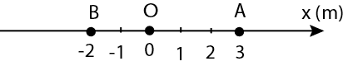
- Một vật bắt đầu chuyển động từ điểm O đến điểm A, sau đó chuyển động về điểm B (hình vẽ). Quãng đường đi được của vật bằng:
A. 2m. B.8m. C.–2m. D.–8m.
- Hãy cho biết 36 km/h bằng bao nhiêu m/s?
A.10 m/s. B. 20 m/s. C. 15m/s. D. 18 m/s.
- Khi vật chuyển động có độ dịch chuyển trong khoảng thời gian t. Vận tốc của vật được tính bằng
A.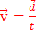. B. =.t. C.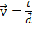. D. = + t.
- Một vật chuyển động thẳng trong 3 giây đi được quãng đường 6m. Tính tốc độ trung bình của vật trong đoạn đường đó?
A.3m/s. B. 6m/s. C. 2m/s. D. 0,5 m/s.
- Sử dụng đồng hồ đo thời gian hiện số để xác định thời gian chuyển động của vật từ A đến B ta điều chỉnh núm xoay về MODE nào sau đây?
A. MODE A. B.MODEB. C. MODE A B. D.MODE A +B.
- Dùng một đồng hồ đo thời gian có độ chia nhỏ nhất 0,001 s để đo thời gian rơi tự do của một vật. Xác định sai số dụng cụ của phép đo là:
A.0,0005 s. B.0,002 s. C.0,003 s. D. 0,004 s.
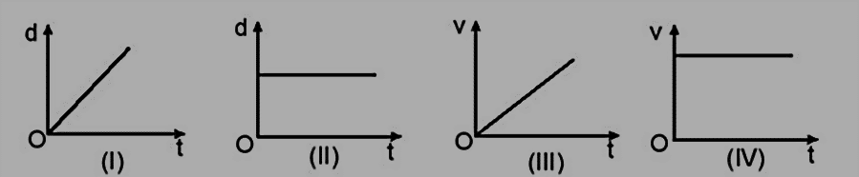
- Gọi d là độ dịch chuyển, v là vận tốc, t là thời gian chuyển động của vật. Cặp đồ thị nào ở hình dưới đây là của vật chuyển động thẳng đều?

A.(I) và (IV). B.(I) và (III). C.(II) và (IV). D.(II) và (III).
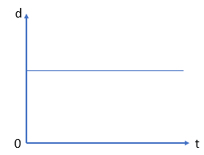
- Cho đồ thị độ dịch chuyển – thời gian của một vật như hình 2. Chọn phát biểu đúng?
A. Vật đang chuyển động thẳng đều theo chiều dương.
B. Vật đang chuyển động thẳng đều theo chiều âm.
C. Vật đang đứng yên.
D. Vật chuyển động thẳng đều biến đổi đều.
- Chuyển động thẳng nhanh dần đều là chuyển động
A. có vận tốc không đổi.
B. có vận tốc giảm dần đều theo thời gian.
C. thẳng, có vận tốc không đổi.
D.thẳng, có vận tốc tăng dần đều theo thời gian.
- Rơi tự do là một chuyển động
A. thẳng đều. B. chậm dần đều. C.nhanh dần. D.nhanh dần đều.

- Một vật chuyển động với vận tốc đầu v₀, gia tốc của chuyển động là a. Công thức tính độ dịch chuyển sau thời gian t trong chuyển động thẳng biến đổi đều là
A. d = v₀t + at². B. d = v₀t + at². C.d= v₀t + at. D. d = v₀t.
- Cho v là độ biến thiên của vận tốc trong thời gian t, công thức tính độ lớn gia tốc là
A.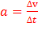. B.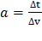. C.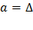v. . D.v .
- Một ô tô đang chuyển động với vận tốc 10m/s thì bắt đầu tăng tốc. Biết rằng sau 10s kể từ khi tăng tốc, xe đạt vận tốc là 20m/s. Gia tốc của xe là bao nhiêu ?
A. 0,5 m/s². B. 0,1 m/s². C.1 m/s². D. 2m/s².
- Chuyển động của vật nào dưới đây sẽ được coi là rơi tự do?
A. Thả rơi một tờ giấy. B. Thả rơi một chiếc lá.
C. Thả rơi sợi dây chỉ. D.Thả rơi một viên bi sắt.
- Công thức tính quãng đường trong chuyển động rơi tự do?
A. B. C. D.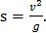
- Ưu điểm khi sử dụng đồng hồ đo thời gian hiện số và cổng quang điện là
A.Kết quả có độ chính xác cao. B. Chi phí thấp.
C.Thiết bị nhỏ, gọn. D. Tuổi thọ cao.
- Một vật ở độ cao h được ném theo phương ngang với tốc độ v₀ và rơi chạm đất sau 5 s. Lấy g = 10m/s². Vật được ném từ độ cao
A. 100 m. B.125 m. C. 200 m. D. 30 m.
- Chọn hành động không phù hợp với các quy tắc an toàn trong phòng thực hành.
A.Chỉ tiến hành thí nghiệm khi có người hướng dẫn.
B.Thu dọn phòng thực hành, rửa sạch tay sau khi đã thực hành xong.
C.Nếm thử để phân biệt các loại hóa chất.
D.Mặc đồ bảo hộ, đeo kính, khẩu trang.
- Thao tác nào sử dụng thiết bị thí nghiệm có thể gây nguy hiểm trong phòng thực hành?
A.Để chất dễ cháy gần thí nghiệm mạch điện.
B.Không đeo găng tay cao su chịu nhiệt khi làm thí nghiệm với nhiệt độ cao.
C.Sử dụng dây điện đã bị sờn, cũ.
D.Tất cả các ý trên.

II. PHẦN TỰ LUẬN (3,0 điểm)
- Một đoàn tàu bắt đầu rời ga, chuyển động nhanh dần đều, sau 10s đạt vận tốc 10 m/s.
a)Xác định gia tốc của đoàn tàu?
b)Xác định thời gian để tàu đạt vận tốc 30 m/s kể từ lúc bắt đầu chuyển động?
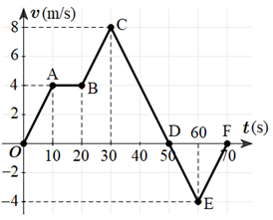
- Một chất điểm chuyển động trên một đường thẳng. Đồ thị vận tốc theo thời gian của chất điểm được mô tả như hình vẽ. Tính tốc độ trung bình của chất điểm trong khoảng thời gian từ 0 đến 70s

- Trong 0,5s cuối cùng trước khi chạm đất, vật rơi tự do vạch được quãng đường gấp đôi quãng đường vạch được trong 0,5 s ngay trước đó. Lấy g = 10 m/s². Tính độ cao từ đó vật được thả rơi.
-----------Hết------------

